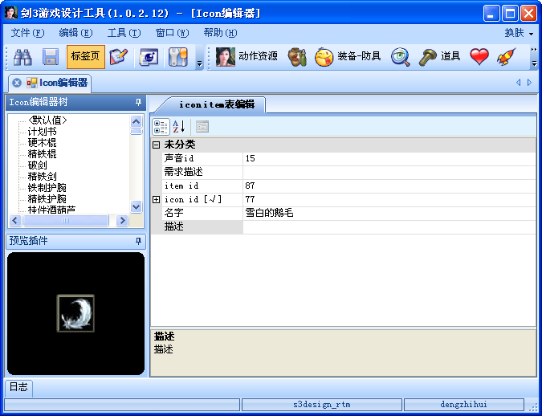
分类树
类型属性及事件列表
工具栏暂时无功能，有一条工具条就可以了
数据库名称显示
本地机器名
日志窗口

主界面需求：
- 能够具备目前填表工具主界面的所有功能及界面特性，见上图标识出来部分，建议是将填表工具主界面直接COPY过去再删除掉部分代码就可以了
- 安全：与填表工具一样，只有授权的用户机器才能进入系统

